Relatório Fatorial Recursivo

Inicialmente eu criei o código com um for que itera de 10 em 10, indo de 10 a 100. Mas ao executar o código notei algumas coisas.

Primeiro que a quantidade de recursões é igual ao valor inserido mais um (N+1).

Segundo que o resultado começava a apresentar anormalidade a partir do fatorial de 40.

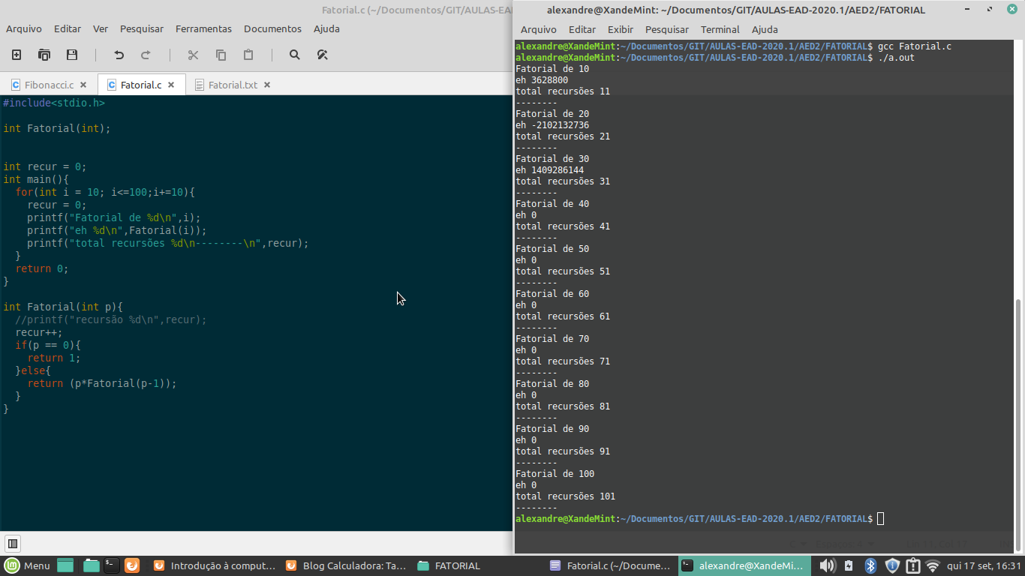Checando o código percebi que isso ocorria devido ao fato de ter printado em formato inteiro a resposta.

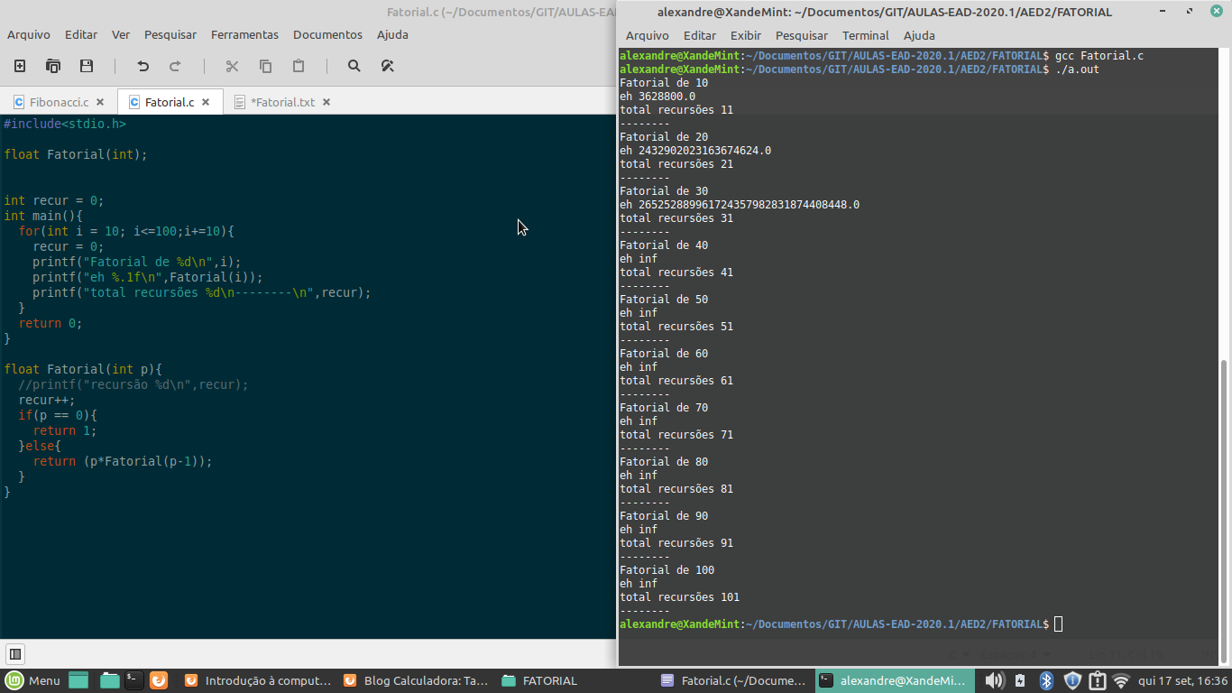Então para fins de teste, decidi usar o tipo float com 1 casa decimal, mesmo sabendo que ele enfrentaria o mesmo problema.

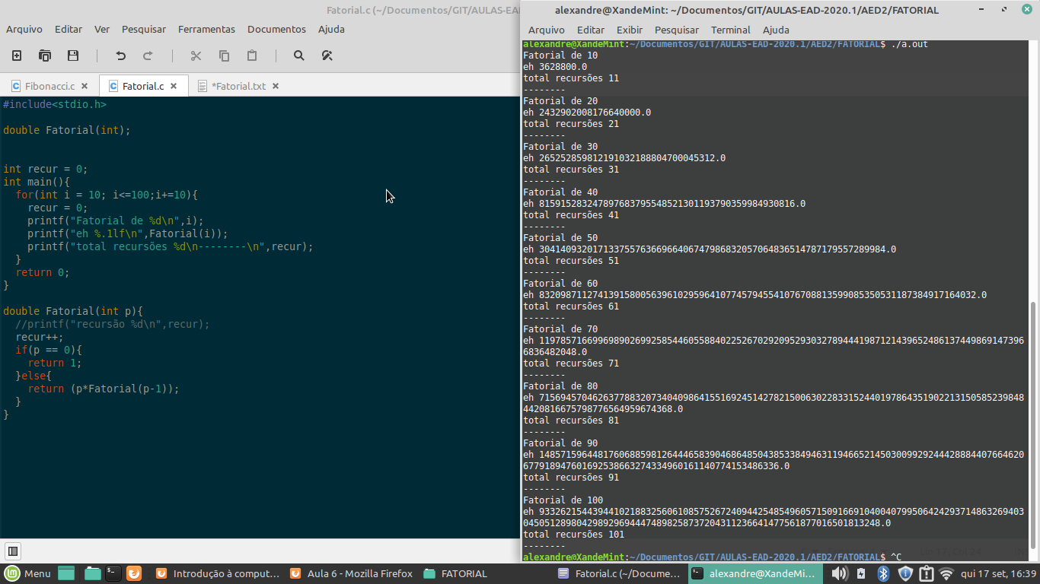A solução foi usar o tipo double, assim consegui obter o resultado esperado. Pois o valor fatorial aumenta consideravelmente, que os tipos int e float são incapazes de armazenar.

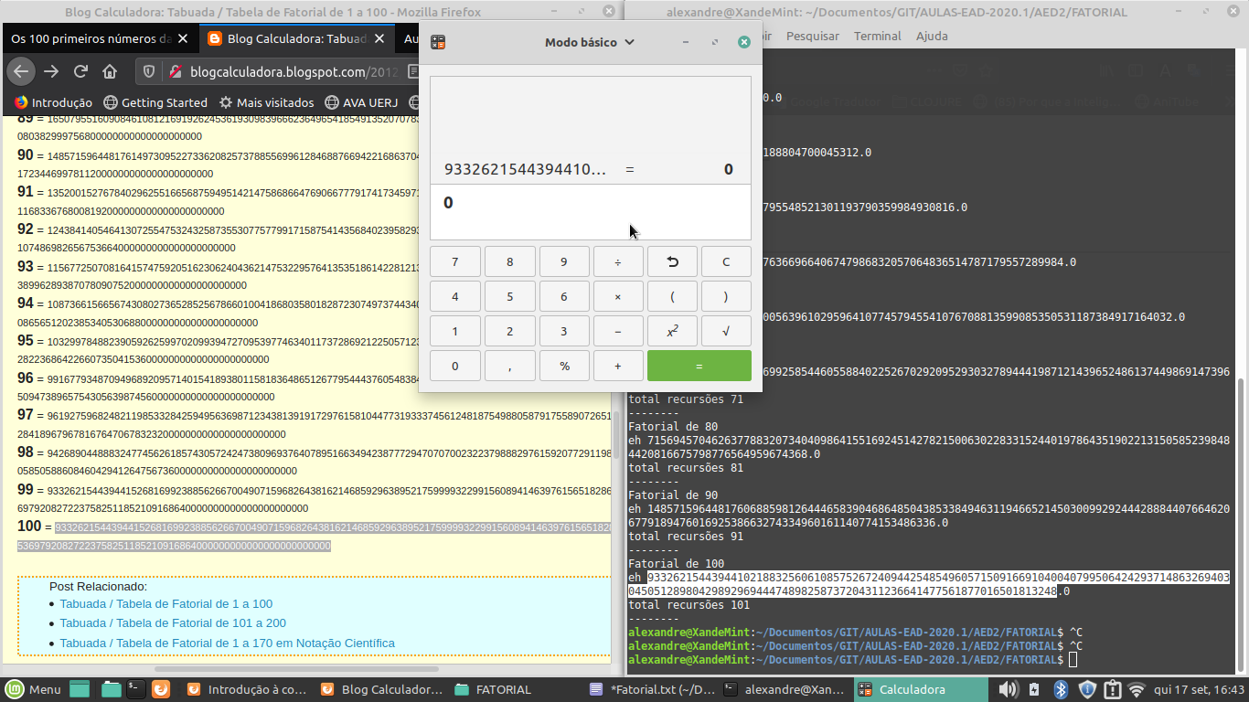Usando o site <http://blogcalculadora.blogspot.com/2012/08/tabuada-tabela-de-fatorial-de-1-100.html> e a calculadora eu pude checar se os valores obtidos estavam corretos subtraindo os valores obtidos dos valores fornecidos no site.